

**Universidad Técnica Nacional**

**Sede Central Alajuela - Campus CUNA**

**CURSO: IEL-525 LABORATORIO DE ELECTRÓNICA I**

**GRUPO 02**

**III CUATRIMESTRE DE 2020**

**LABORATORIO No.2:**

**FECHA DE ENTREGA: 09/02/2021**

**NOMBRE ESTUDIANTE:** *Angie Marchena Mondell* **CARNÉ:** *604650904*

**1. CUESTIONARIO PREVIO**

* 1. Describa que es cada uno de los bloques coloreados en el diagrama del circuito 555.

Flip flop R-S

Son como interruptores con memoria que atrapa un 1 o 0 y no cambia de estado hasta que no se establezca una apropiada combinación.

Resistencias

Ellas permiten a los amplificadores que hay en el interior analizar las tensiones de los pines de disparo y Threshold.

Amplificador operacional.

Se basa en amplificar la tensión de entrada a una tipo diferencial para poder obtener una salida amplificada.

Transistor NPN

Puede funcionar como interruptor o amplificador.

* 1. Describa la función de los pines de entrada y salida del integrado 555.

Salida (pin 3)

Verá el resultado de operación del temporizador dependiendo de como esté conectado (monoestable, astable u otro. Cuando es alta la salida la tensión será el voltaje aplicado (VCC)

El pin #4 se encarga de controlar la función de reset.

Este pin está activo cuando la señal está baja, por lo que normalmente el pin de reset debe conectarse a Vcc.

Si se desea reiniciar la operación, se conecta el reset a tierra. Una vez hecho esto no volverá a funcionar hasta que se active el disparo de nuevo.

V+ (PIN 8)

Es el pin donde se conecta la tensión de alimentación.

El pin #2 Trigger es el encargado de establecer el tiempo de retardo, si el 555 actúa como monoestable.

Este proceso ocurre cuando el pin tiene menos de ⅓ de voltaje Vcc

Debe ser de corta duración.

El voltaje aplicado en el pin #5 puede variar entre 45 y 90% de Vcc, para utilizar el 555 en modo controlador de voltaje.

Este puede variar desde Vcc - 1, hasta 2 V.

* 1. Diseñe un circuito multivibrador astable utilizando un circuito integrado 555, que genere una frecuencia de 100kHz.

Con la formula tenemos

$$f≈\frac{1}{\ln\left(2\right)∙C(R_{1}+2R_{2})}$$

Donde asumimos que el capacitor es de 480 pF y ambas y ambas resistencias iguales, por lo que calculamos R.

$$100k≈\frac{1}{\ln\left(2\right)∙480p(R+2R)}$$

$$R_{1}=R_{2}=10.01 kΩ ≈10 kΩ$$

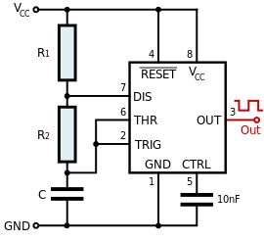

Circuito multivibrador astable

Imagen tomada de: https://es.wikipedia.org/wiki/Circuito_integrado_555

* 1. Describa usando el diagrama de bloques y la configuración de multivibrador astable los procesos de funcionamiento del 555, asuma que la salida del latch es 0 en un momento inicial y que la carga del capacitor es 0V.

En este modo la salida va cambiando continuamente entre alto y bajo, independientemente de la entrada.

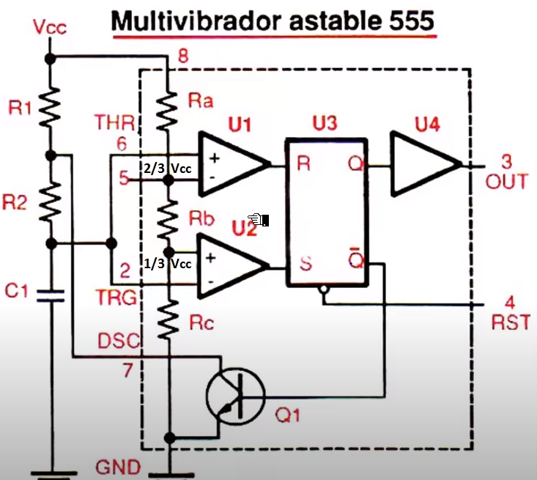

Fuente: https://www.youtube.com/watch?v=RwWfLnnAdTU&t=157s

Las resistencias Ra,Rb,Rc se encargan de divisor de voltaje interno en el 555, las cuales son de 5k, una vez se enciende VCC, se alimenta el circuito y el 555, en primera instancia en el RS tendríamos 0 y 1 ya que en voltaje den C1 es 0 V, en el caso que el voltaje es 1/3 de VCC tendremos en RS 0,0 y por ultimo cuando tengamos 2/3VCC tendremos en RS 1,0 , por lo que en la salida estaría oscilando entre 0 y 1, esto generado según las resistencias 1 y 2, y C1.

* 1. Diseñe un circuito monoestable que genere un pulso de 500ms.

Mediante la fórmula tenemos

$$T=ln⁡(3)∙RC$$

Asumiendo el valor de 480 uF

$$0.5=ln⁡(3)∙R(480μ)$$

$$R=948 Ω$$

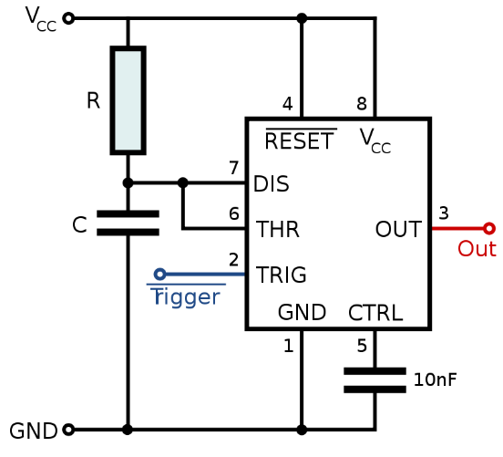

Circuito multivibrador monoestable

Imagen tomada de: https://es.wikipedia.org/wiki/Circuito_integrado_555

* 1. Por qué el 555 como multivibrador astable no consigue un ciclo de trabajo del 50%.

Cuando circula una corriente excesiva a través del dispositivo esto indica que es imposible obtener una salida de onda perfecta con 50% de ciclo de trabajo.

Por así decirlo para poder obtener el 50% R1 debe ser igual a R2, pero si ambas son diferentes no se va a poder alcanzar el 50% ya que la resistencia R1 es mucho mayor.

* 1. ¿Qué es y para que sirve un Shunt Resistor?

En electrónica, un shunt es una carga resistiva a través de la cual se deriva una corriente eléctrica.

**2. PROCEDIMIENTO**

2.1

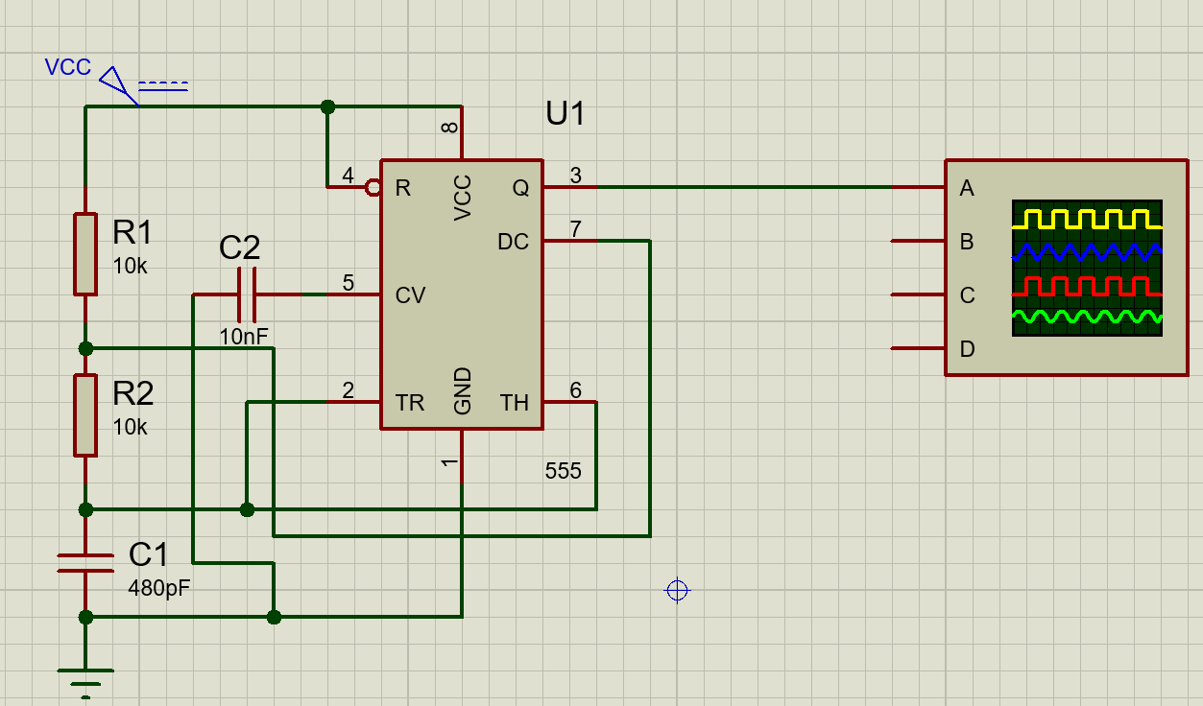

a. Forma de onda

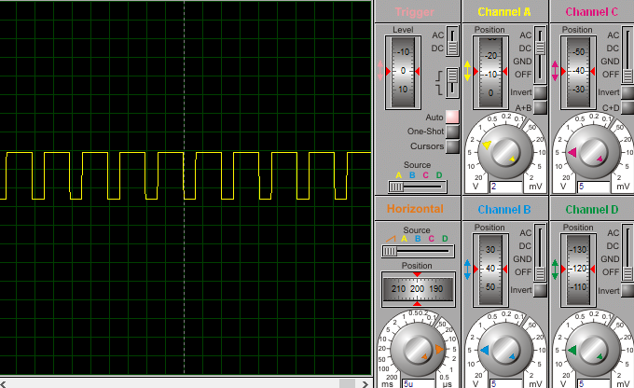

b. Ciclo de trabajo.

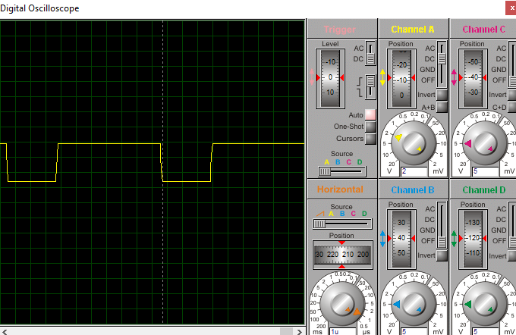

Aproximadamente 70%

c. Frecuencia de la señal 100kHz

d.

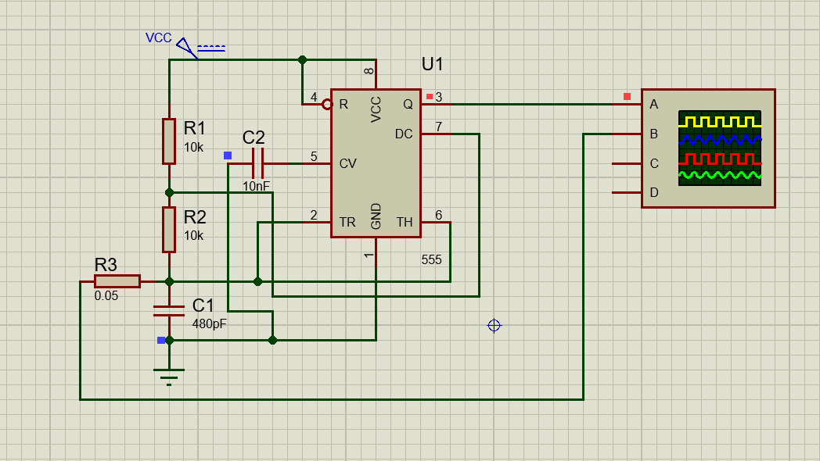

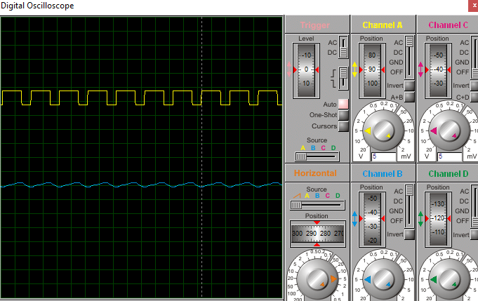

2.2

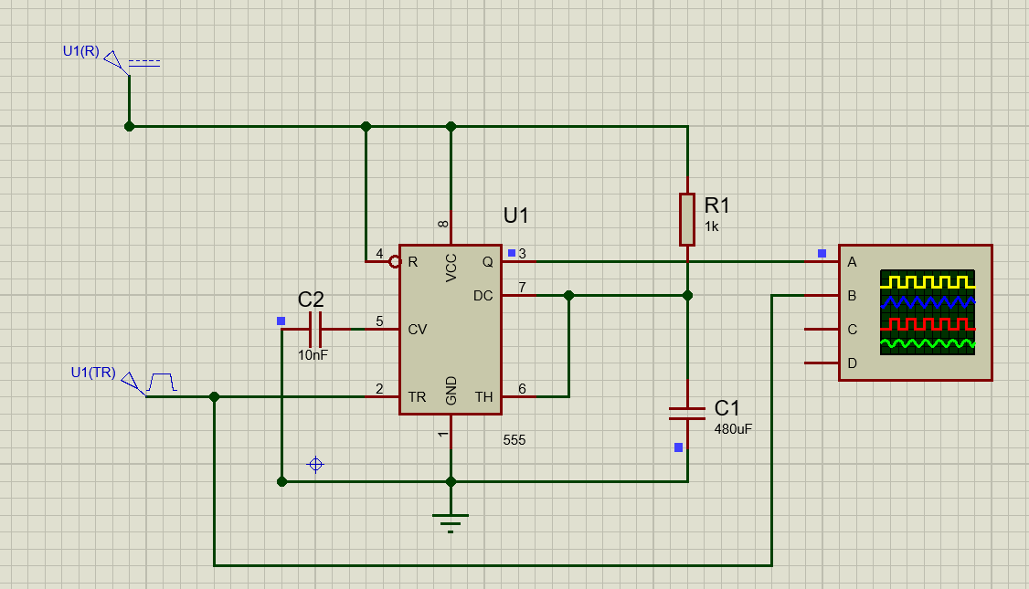

a.

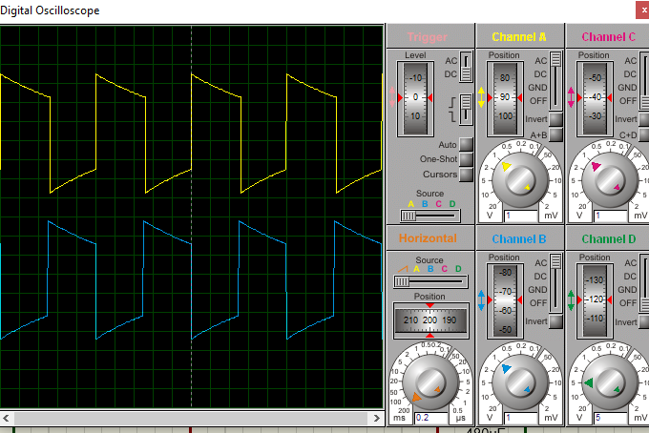

b.

El ciclo de trabajo es aproximado 60 – 50%

c.

Frecuencia de 1 Hz

d.

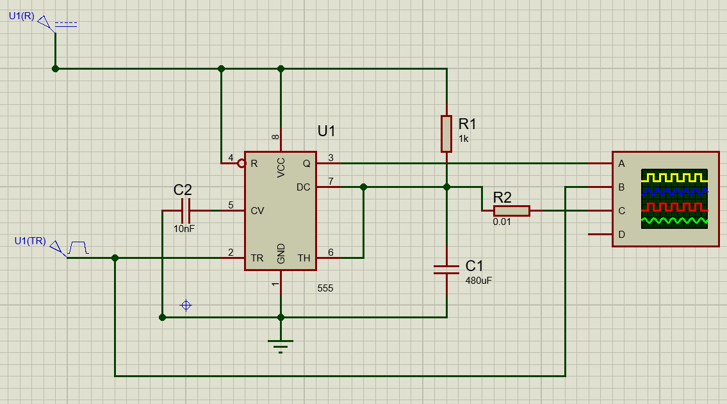

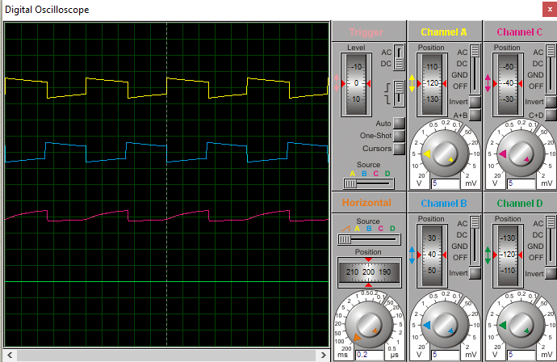

**3. ANALISIS**

Para el procedimiento 2.1 se armó un circuito astable, la cual si forma de onda es cuadrada, por lo tanto, está constantemente bajo a alto una y otra vez. El ciclo de trabajo fue de un aproximado de 70% como se ve la salida alta permanece más larga que la salida baja, por lo tanto, la onda de salida no es simétrica.

Se coloco una frecuencia de la señal 100kHz usando el método gráfico.

Pará el procedimiento 2.2 se armó un circuito monoestable, como se puede observar la gráfica el pulso de entrada (azul) y la onda de salida (amarilla).

Ambas son diferentes secuencias, pero su forma de onda es algo similar, dependiendo el pulso que de la entra, la onda de salida cambiará así sucesivamente.

Para la frecuencia se vuelve utilizar el mismo paso del procedimiento 2.1.

Al utilizar una resistencia shunt y el osciloscopio, la forma de onda obtenida en canal A es una onda trapezoidal, al igual que el clock.

El canal C el tipo de comportamiento es similar a la onda de diente de sierra…

**3. CONCLUSIONES.**

Para concluir este trabajo es muy bueno saber que el integrado 555 es un integrado útil, ya que su configuración puede variar. También funciona como oscilador o monoestable, además de astable.

Pará el cuestionario previo, es bueno saber que este tipo de investigación hace que uno como estudiante se anime a investigar más acerca del tema del integrado 555.